Приложение 2
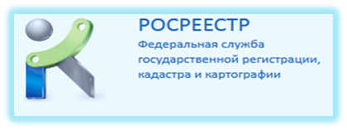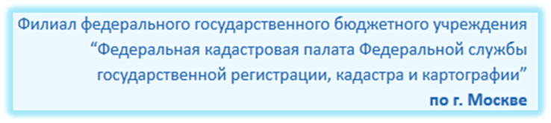
Уважаемые профессиональные участники рынка недвижимости,
представители бизнеса, кадастровые инженеры, работники органов и организаций
технической инвентаризации!!!

В соответствии с Положением по предоставлению услуг по проведению лекций и консультационных семинаров в сфере регистрации прав и кадастрового учета, утвержденным Приказом ФГБУ «ФКП Росреестра» от 08.08.2014 № П/224, а также с тарифами на оказание таких услуг в субъектах РФ, утвержденным Приказом ФГБУ "ФКП Росреестра" от 25.11.2014 № П/374, филиал федерального государственного бюджетного учреждения «Федеральная кадастровая палата Федеральной службы государственной регистрации, кадастра и картографии» по Москве на возмездной основе проводит КОНСУЛЬТАЦИОННЫЙ СЕМИНАР на тему:
«Особенности постановки на кадастровый учет многоквартирных домов, в том числе с использованием портала государственных услуг»

Дата проведения: 28 мая 2015 года
Время проведения: 10.00 - 18.00
Место проведения: Москва, Зеленый проспект, 20 (вход с обратной стороны здания), 13 этаж, конференц-зал
Регистрация участников: с 9.00
Стоимость участия в консультационном семинаре, с учетом НДС: 7900 рублей.
Количество участников от организации (по одной заявке). Стоимость, руб./чел.
Для принятия участия в консультационном семинаре необходимо:
- оформить заявку;
- оплатить безналичным расчетом путем перечисления денежных средств на расчетный счет Филиала. Оплата должна производиться не позднее чем за 2 календарных дня до начала мероприятия.
Форма заявки, бланк платежного документа (квитанции), программа консультационного семинара от 28.05.2015 размещены на подсайтеФилиала:http://fkprf.ru/about/publications/77?ki=true#theme=19| (сайт www.fkprf.ru/ регион «Москва»/рубрика «Публикации»)
Заявку на участие в семинаре, документ, подтверждающий оплату, вопросы по указанной теме семинара, а также заявки для рассмотрения решений об отказе и приостановлении на «круглом столе» семинара, направлять по адресу электронной почты: KarpovDV@u77.rosreestr.ru.
Прием документов завершается до 27.05.2015.
Договор на оказание Услуг вместе с актом выполненных работ заключается в день оказания Услуги.
Обращаем Ваше внимание!!!
В целях взаимодействия с профессиональными участниками рынка недвижимости, в том числе с кадастровыми инженерами, а также в целях формирования программы мероприятий на 2015 год, желающие могут представить свои предложения по определению актуальных тем лекций и консультационных семинаров,
а также предложения по месту проведения мероприятий.

